PROJET D’ELECTRONIQUE

CARLIER-GUBLER HELENE

FLIPO REMI ECE PARiS PROMO 20201

DU CAPTEUR A LA MESURE

2019-2020

TABLE DES MATIERES

Part 1 : Assignement 1 2

Sujet 2

Envoie du signal : 2

Reception du signal : 3

Comment fonctionne notre capteur QSD2030F ? 3

Etude des composants 4

Arduino ATMEGA 328 A000005 4

BREADBOARD 5

Part 2 : Assignement 2 6

Schéma fonctionnel 6

Schéma général 6

Amplificateur Opérationnel : Transimpédance ou convertisseur tension/courant 7

Algorithme 8

Bibliographie : 10

Part 3 : Lab Report..................................................................................................................................

Part 4 : Conclusions..................................................................................................................................

Sources.....................................................................................................................................................

Table des illustrations :

Figure 1 Start Condition 2

Figure 2 Photo QSD2030F 3

Figure 3QSD2030F 3

Figure 4 schéma dimensionnel de la diode 4

Figure 5 Pins Arduino 4

Figure 6 Photo Breadboard 5

Figure 7 platine d'essai fritzing 6

Figure 8 Vue schématique des composants 6

Figure 9 AOP de transimpédance 7

Figure 10 Résultat de l'AOP avec beaucoup de lumière 7

Figure 11 Résultat de l'AOP avec peu de lumière 7

Figure 12 Organigramme de l'algorithme de conversion analogique-numérique 9

PART 1 : ASSIGNMENT 1

# SUJET

Durant ce projet, nous allons envoyer un signal via une LED d’une certaine longueur d’onde, encodé ce signal pour que le récepteur soit capable de le comprendre puis retourner le signal d’origine. C’est de la transmission d’information par la lumière, la base du Lifi.

Sur une Arduino, lorque l’on veut envoyer un signal avec une LED, on ne peut envoyer que LOW (0V) ou HIGH (5V ou 3,3V selon la carte Arduino). Dans notre cas, nous voulons envoyer un signal analogique, nous allons donc devoir utiliser un système de PMW (Pulse Width Modulation). Le PMW est une technique pour simuler des signaux analogique à partir d’un système tout ou rien (ici, la LED est allumée ou elle ne l’est pas) [1].

ENVOIE DU SIGNAL : [2]

**Start condition** : 2kHz 60 % PWM

⬄

60% PWM représente le temps à l’état haut soit 60% de 0,5ms seront à l’état haut.

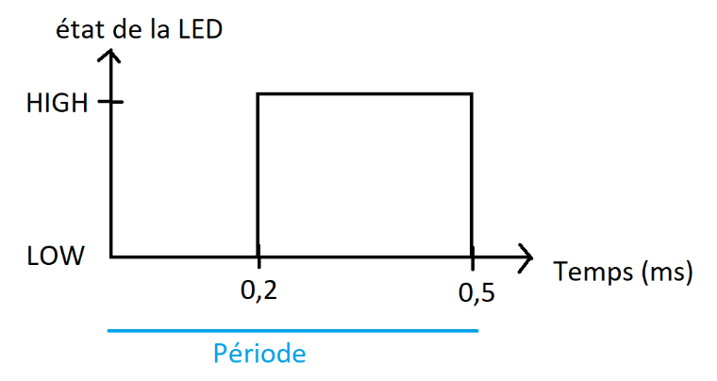

Figure 1 Start Condition

**Symbol ‘0’ :** 3kHz

Donc lorsque le signal devra transmettre un 0 logique, il faudra allumer la LED pendant 0,34ms.

**Symbol ‘1’ :** 5kHz

Donc lorsque le signal devra transmettre un 1 logic, il faudra allumer la LED pendant 0,2ms.

**Next Octet condition :** 500 us silence

Entre deux octets, il faudra un silence de 500us.

Lors d’une transmission, il y aura d’abord le start condition comme ci-dessus puis les 0 et 1 du premier octet, 500 us de silence puis les 0 et 1 du deuxième octet, puis 500 us de silence, puis les 0 et 1 du troisième octet, …

**Stop condition :** 200ms silence

Lorsque que le message est fini, le signal se terminera par un silence de 200ms pour faire comprendre au récepteur que le message est fini.

RECEPTION DU SIGNAL :

Lors de la réception du signal, il va falloir le rendre lisible grâce à des filtres et des AOPs, puis une fois la Start condition détectée, mesurer le temps entre un front montant et un front descendant pour connaitre le bit envoyé, ceci jusqu’à la fin du message (la stop condition) en passant par des next octet condition.

Figure 2QSD2030F

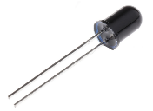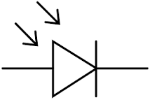

# Comment fonctionne notre capteur QSD2030F ?

Avant d’expliquer comment s’utilise notre capteur, il est important de définir ce dernier ainsi que de savoir sa composition.

Une photodiode est un composant semi-conducteur ayant la capacité de capter un rayonnement du domaine optique et de le transformer en signal électrique. Le modèle QSD2030F est fabriqué par la firme Fairchild Semiconductor et dispose de deux broches. Notre capteur se présente sous la forme d’une photodiode doté d’un boitier époxy noir. L’intérieur de la diode est composé de silicium plastique, et le boîtier en époxy noir sert de filtre pour bloquer la lumière du jour. Elle est sensible aux longueurs d’onde entre 700 et 1100nm mais son pic de sensibilité se situe à 880nm.

Avant de la monter, il est fortement conseillé d’appliquer sur les broches un flux de brasage. Un flux de brasage est un mélange de produits chimiques permettant d'assurer un bon mouillage de l'alliage d'apport sur les pièces à assembler en éliminant les oxydes présents à la surface de ces dernières, ici nos deux broches. On peut donc utiliser du méthanol ou bien de l’isopropyl pour le bon fonctionnement de notre capteur. Il est également recommandé d’utiliser un fer à souder doté d’une pointe de 1.6mm au minimum lors de son ajout dans un circuit électrique. Dans la datasheet, il est indiqué qu’elle se soude à une température de 240°C en 5 secondes. D’après la figure 2 (page 3 de la datasheet), on remarque que notre capteur est le plus efficace lorsque le sujet lumineux se situe parfaitement dans l’axe vertical du capteur (0°). Notre photodiode accepte un écart angulaire de plus ou moins 20° par rapport à l’axe vertical du capteur.

Pour ce qui est de la diode dans un circuit électrique, elle se monte en série et reste fonctionnelle entre -40 et 100°C. Sa tension de claquage inverse (Tvr, pour Riverse Breakdown Voltage) est à 50V. Lorsqu’elle est utilisée, la diode consomme de l'énergie électrique et subit ainsi une dissipation de puissance de 100mW. En effet, elle perd de l’énergie sous forme de chaleur et cela est dû à l'impédance des circuits électroniques (effet Joule).

Afin de tester si notre diode fonctionne correctement, on vérifie d’abord que notre tension directe aux bornes de la diode est d’approximativement 1.3V pour une intensité I=80mA. Ensuite, on s’intéresse au courant d’obscurité inverse (Id). Le courant d'obscurité correspond au courant électrique résiduel d'un photodétecteur en l'absence d'éclairement lumineux. Il est l'une des sources principales de bruit dans la famille des photodétecteurs. Ici, pour notre photodiode, on devrait mesurer un courant d’obscurité inverse d’au maximum 10nA pour une tension de 10V et une énergie électrique nulle. Par opposition, le courant résultant de cet éclairement lumineux est appelé photocourant (IL). Ce dernier varierait alors entre 15 et 25 μA (pour une énergie électrique Ee = 0.5 mW/cm2, une tension VR = 5 V, et une longueur d’onde λ = 950 nm). On peut aussi vérifier sa tension en circuit ouvert qui devrait être de 420mV pour les mêmes caractéristiques. Enfin, sa capacité électrique est de 60pF (pour VR = 0, f = 1 MHz, Ee = 0). Elle suit d’ailleurs une allure logarithmique inverse lorsqu’on l’étudie en fonction de la tension inverse

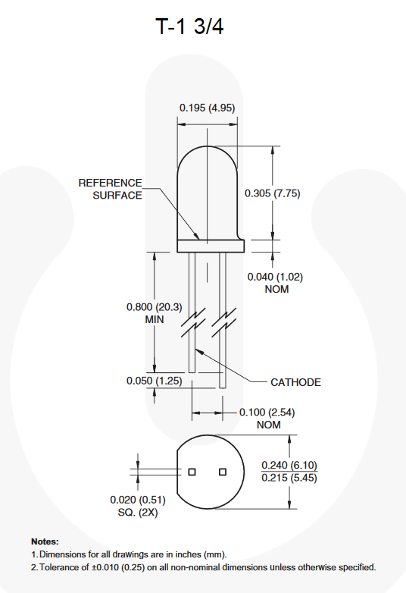

Schéma dimensionnel de la diode

# Etude des composants

Arduino ATMEGA 328 A000005 [3]

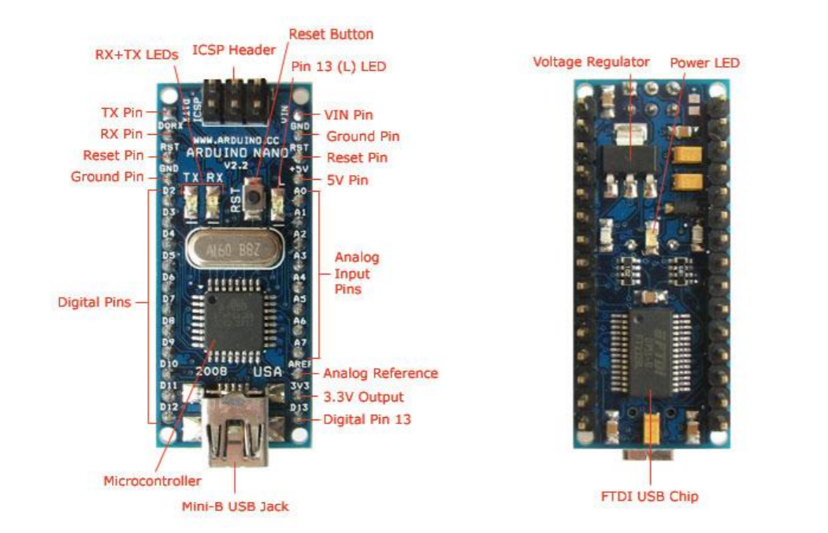

Cette carte Arduino utilise un mini-B USB cable, les sorties logiques sont du 5V.

On peut envoyer entre 6 et 20V mais il est recommandé de n’en envoyer qu’entre 7 et 12V.

Les pins 3, 5, 6, 9, 10 et 11 sont des pins PWM à 8 bits où l’on peut utiliser la fonction analogWrite().

De base, les pins 3, 9, 10 et 11 ont une fréquence de 490Hz, tandis que les pins 5 et 6 ont une fréquence de 980Hz. Arduino permet cependant de changer ces fréquences.

BREADBOARD [4]

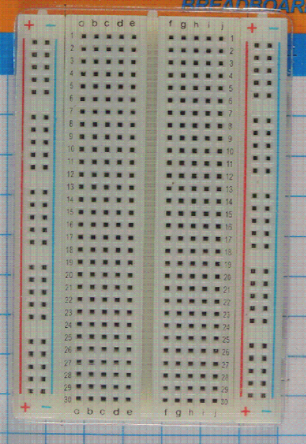

300 points dans la breadboard,

100 point d’alimentation.

PART 2 : ASSIGNMENT 2

## Schéma fonctionnel

Longueur d’ondes

λ=880nm

Signal

Analogique

Conversion

Analogique-Numérique

Emetteur

- Photodiode QSD2030F

- AO LM358

Signal Numérique

Affichage

Filtrage

Récepteur

- ARDUINO A00005

- Ecran de l’ordinateur

## Schéma général

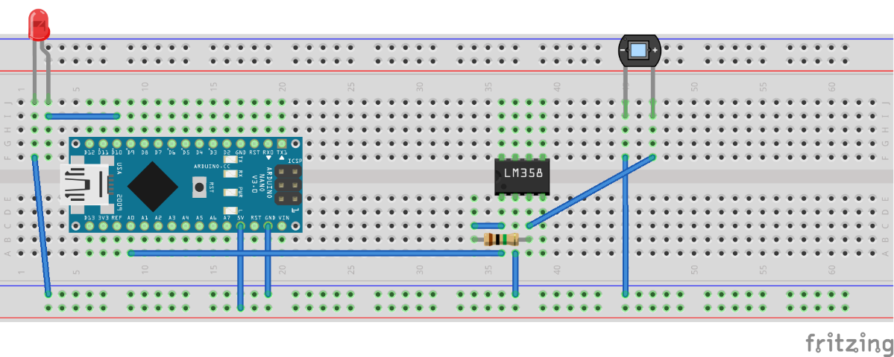

Figure 7 platine d'essai fritzing

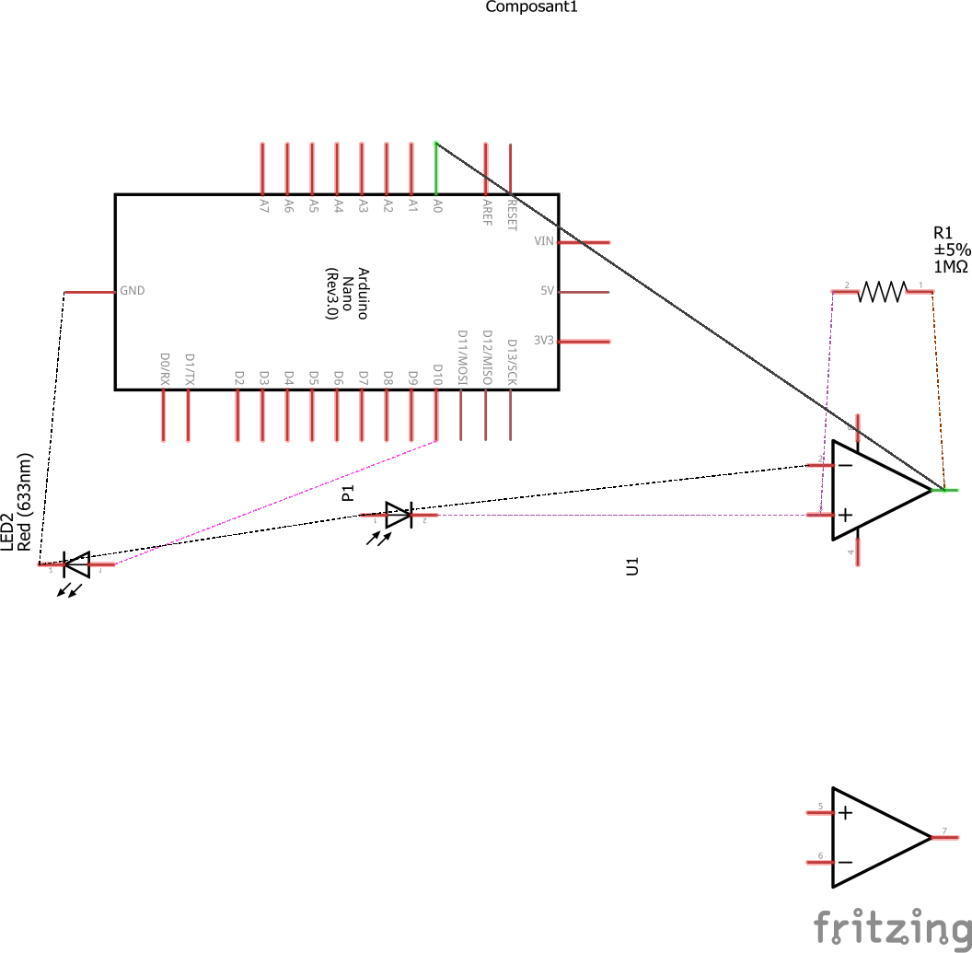

Figure 8 Vue schématique des composants

## Amplificateur Opérationnel : Transimpédance ou convertisseur tension/courant

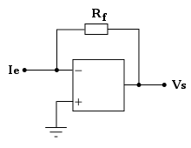**Ici : Vs= -Rf x Ie**

Pour savoir la valeur de Rf, on sait que Vs doit être égal à 0 ou 5V. Si l’on prend un intensité I=80mA comme il est proposé dans la datasheet, on obtient :

Rf = - Vs/Ie

= -5/0.08 = -62.5 ohm

Figure 9 AOP de transimpédance

Ici la tension d’entrée n’est pas connue car elle est trop petite pour être mesurée (autour de nano Ampère). Nous avons donc testé ce système de transimpédance avec une résistance de 180kΩ. Dans ce cas-là, nous avions un résultat de 148mV avec la lumière du jour et 11,17mV lorsque nous cachions la lumière avec nos mains.

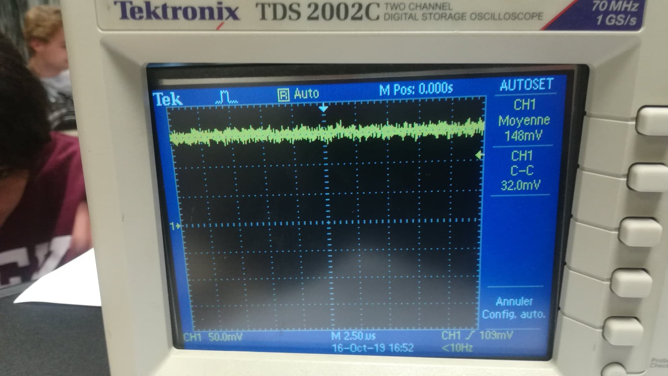

Figure 10 Résultat de l'AOP avec beaucoup de lumière

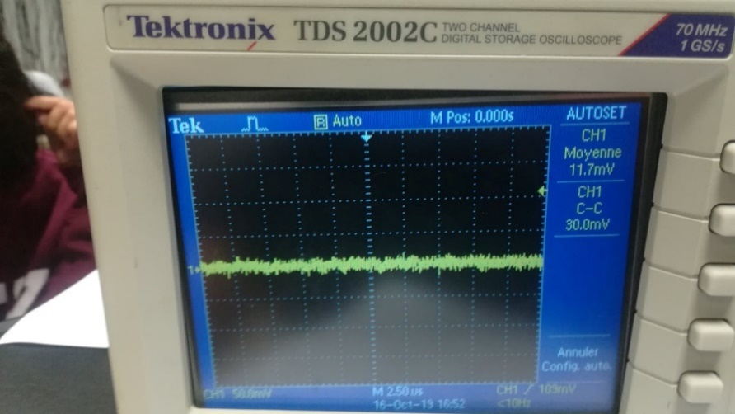

Figure 11 Résultat de l'AOP avec peu de lumière

Pour ce projet nous souhaiterions avoir une sortie de l’AOP entre 0 et 5V, nous allons donc tester lors de notre prochaine session

* de mettre une résistance de 1MΩ
* d’utiliser l’émetteur pour pouvoir voir la réaction avec le capteur

Savoir ce que la sortie de l’émetteur émet est important pour savoir si nous avons besoin de filtrage ou non.

## Algorithme

Lorsque le signal filtré est reçu par l’Arduino, c’est un signal analogique. Or nous voulons le transmettre à une LED qui clignotera en fonction du signal émis. Pour transmettre un signal à la LED, il faut transformer le signal analogique en un signal numérique. C’est l’Arduino A00005 qui va occuper cette fonction.

L’Arduino va donc attendre le signal de démarrage (bit de start), la carte va ensuite prendre en mémoire les bits reçu (reconnaissable grâce à leur période car 0 est à 2kHz et 1 est à 5kHz). Un compteur va être incrémenté. Si le compteur est un multiple de 8, l’Arduino mesure le temps entre le dernier bit et le suivant, en fonction du temps, il recommencera à garder en mémoire l’octet suivant ou alors il arrêtera le signal et l’enverra à la LED qui clignotera si c’est un 1 et s’éteindra si c’est un 0.

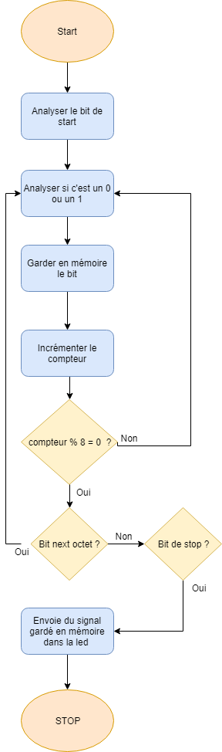

Avantage :

* Simplicité de l’algorithme

Inconvénient :

* Affichage du signal en différent avec l’émission

Lors de notre prochaine session, nous allons devoir trouver un algorithme qui transmet en temps réel le signal.

Figure 12 Organigramme de l'algorithme de conversion analogique-numérique

PART 3 : Lab Report

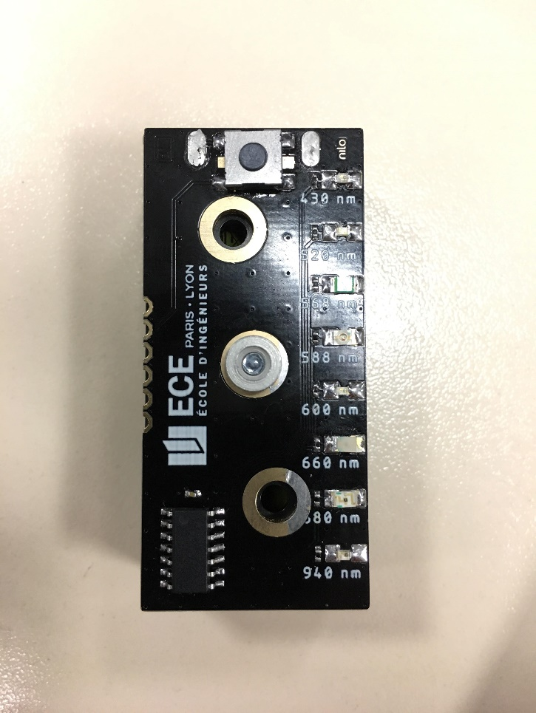**1- Bloc Emetteur - Récepteur**

L’émetteur envoie 8 longueurs d’ondes différentes comme l’on peut voir sur l’image, mais celle qui va interagir ave notre récepteur sera celle de 880nm



Le récepteur

Photodiode QSD2030F

L’émetteur

**2- Bloc Récepteur**

Le récepteur reçoit le signal et envoie simultanément une très faible intensité que l’on va transformer en courant en amplifiant le signal avec l’AO.

SIGNAL 880NM

FAIBLE COURANT

**BLOC RECEPTEUR**

Calculs :

**3- Bloc Filtrage**

Grâce à l’AO notre faible signal est amplifié.

COURANT AMPLIFIE

FAIBLE COURANT

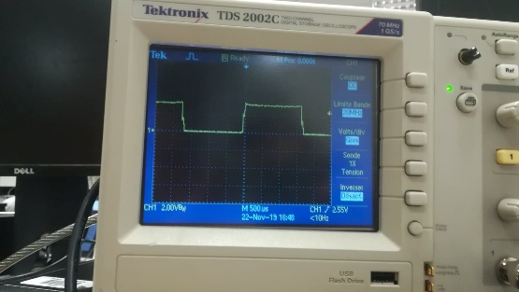

**BLOC FILTRAGE**

Calculs :

**4- Bloc Convertisseur Analogique-Numérique (CAN)**

SIGNAL NUMERIQUE

SIGNAL ANALOGIQUE

**BLOC CAN**

Code :

State = analogRead(A5);

if(state < 100){newState = 0;}

else{newState = 1;}

Ici on lit l’entrée analogique de l’arduino et en function de la réponse (comprise entre 1500 et 0) on la traduit en numérique (0 ou 1). Pour savoir quand distinguer un 0 et un 1, nous avons fait des tests pour savoir à partir de quand définir que c’était un 1. Pour ces tests nous avons juste eu besoin de analogRead(A5), nous l’affichions et regardions ce que nous donnais cette donnée s’il y avait beaucoup de lumière du jour, peu de lumière du jour et avec l’émetteur qui envoie la longueur d’onde que notre capteur reçoit.

**5- Bloc Affichage**

*On affiche à l’écran les 64 bits (sous forme de 0 ou de 1)*

AFFICHAGE A L’ECRAN

SIGNAL NUMERIQUE

**Arduino et PC**

PART 4 : CONCLUSION

# Bibliographie :

[1] <https://www.locoduino.org/spip.php?article47>

[2] <https://pedago-ece.campusonline.me/pluginfile.php/162551/mod_resource/content/1/From%20sensor%20to%20measure%20PROJECT%20PROTOCOL.pdf>

[3] <http://www.farnell.com/datasheets/1682238.pdf>

[4] <http://www.farnell.com/datasheets/2602659.pdf?_ga=2.91469594.1459694895.1521532166-628933210.1509084130>

[5] lien Github du code : <https://github.com/LogNeperien/Li-fi-beginner>